Wokflow et menus des annexes comptables

Ce document a pour but d’éclaircir les étapes et les menus utilisés pour alimenter le système de la comptabilité. Il est organisé comme suit :

WorkFlow des Annexes
Etapes de comptabilisation
Menus et Utilisation des annexes
Etapes communes à toutes les annexes

WorkFlow des Annexes :
Pour pouvoir alimenter le système de la comptabilité correctement, un Workflow des situations comptables a été instauré sur GIR, l’objectif est de s’assurer pour chaque poste de :
- la validation de sa journée comptable,
- la prise en charge des écritures comptables sur le système de la comptabilité et
- le transfert des écritures aux comptables concernés (C.de bases, C.de rattachements ou collègue).

Pour respecter cette logique, GIR présente des menus des situations comptables comme suit, personnalisé par type de poste:

Pour les TP, TPV :
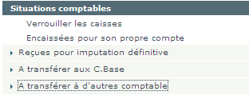

Pour les Comptables de base : Perception, RC, TC :
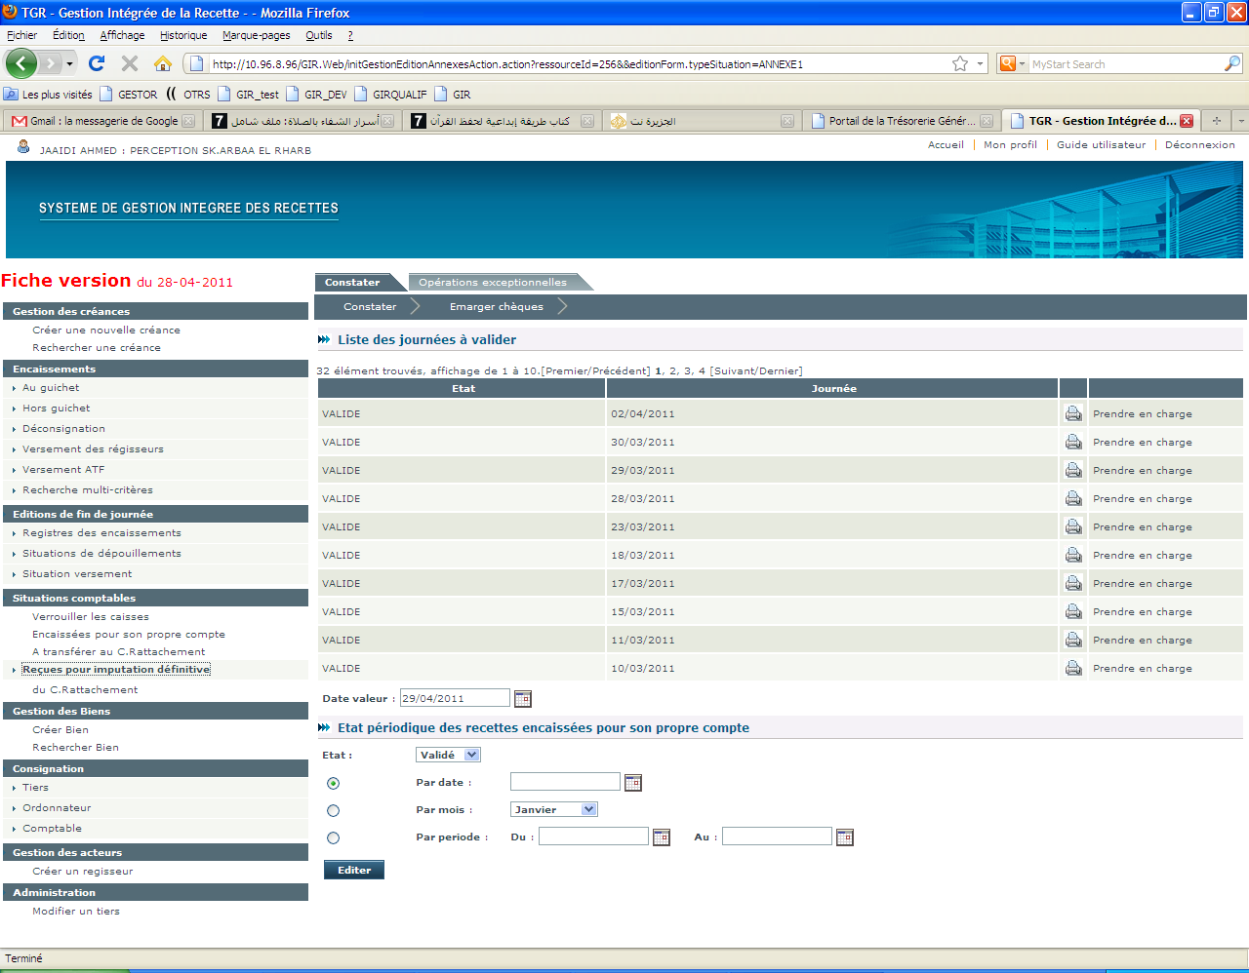
Etapes Comptabilisation :

Pour la comptabilisation d’une journée on passe par les étapes suivantes :

- Verrouiller les caisses :
Pour pouvoir alimenter la comptabilité d’une journée donnée, le poste comptable doit, d’abord, arrêter toutes les opérations de caisses indiquant la fin de la journée comptable en utilisant l’option « Verrouiller les caisses » accessible à partir du menu :

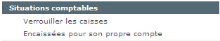
Cette option donne la liste de toutes les journées non encore validées. Pour valider « verrouiller » une journée, on la sélectionne par bouton radio et on appui sur le bouton valider.

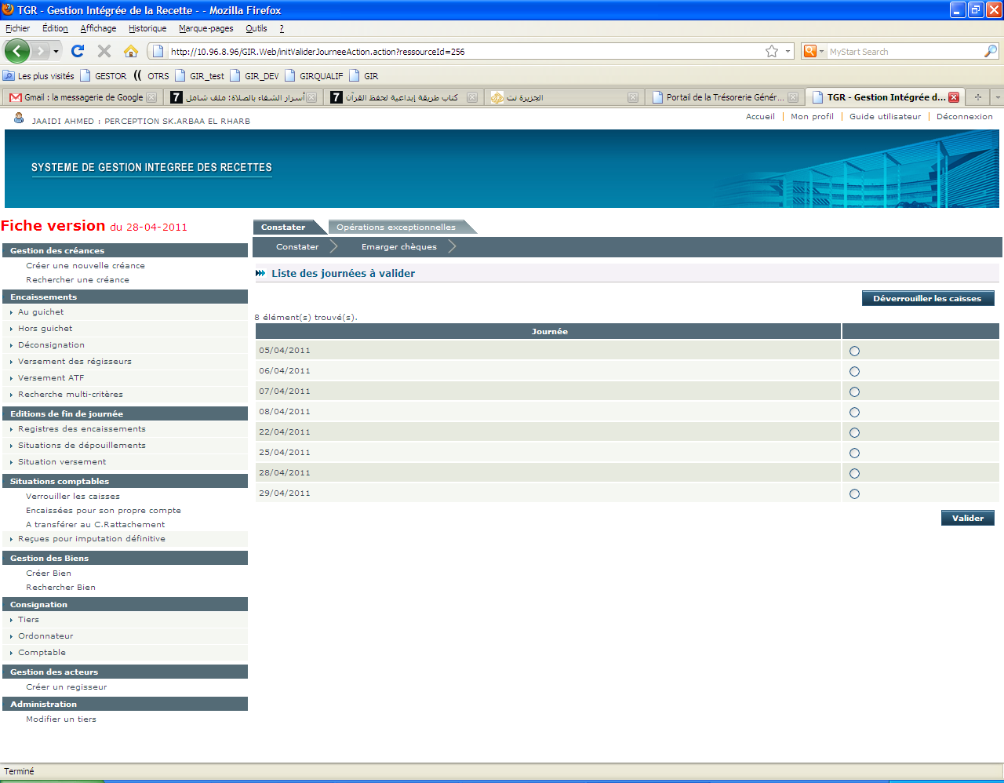
NB :
- Une journée ne peut être validée qu’après la validation de la journée précédente.
- Dans les cas normal, cette liste ne doit contenir que la journée en cours.
- Si par erreur on verrouille les caisses, on peut les déverrouiller en utilisant le bouton « Déverrouiller les caisses », cette option ne peut être utilisée que pour la journée en cours.

- Editer les annexes comptables
Les annexes comptables ne peuvent être éditées que pour les journées validées.

- Saisi sur le Sys de la comptabilité
A partir de l’annexe éditée, chaque poste procède à la saisie des écritures comptables sur son système de la comptabilité en respectant les règles décrites dans la note y afférente.

- Prendre en charge sur GIR
C’est la confirmation que le système de la comptabilité a été alimenté et que le comptable de rattachement ou bien le assignataire concernés par la recette peut visualiser les opérations qui le concernent.
Les étapes 2, 3 et 4 seront détaillées dans la partie suivante « Menus et utilisation des annexes »
Menus et utilisation des Annexes
Toutes les éditions obéissent à un même principe et ont toutes presque la même interface, ils différent dans le chemin d’accès pour éditer les situations…
Annexe 1 : Etat quotidien des recettes encaissées pour son propre compte :
Cette annexe concerne tous les types de postes, elle est accessible via l’option « Encaissées pour son propre compte » du menu :

Les natures de recettes sont scindées en natures de recettes dématérialisées qui concernent, actuellement, seulement les ATF et natures de recettes manuelles qui concernent les autres natures.

Une liste des mois écoulés et non encore transférés est affichée :

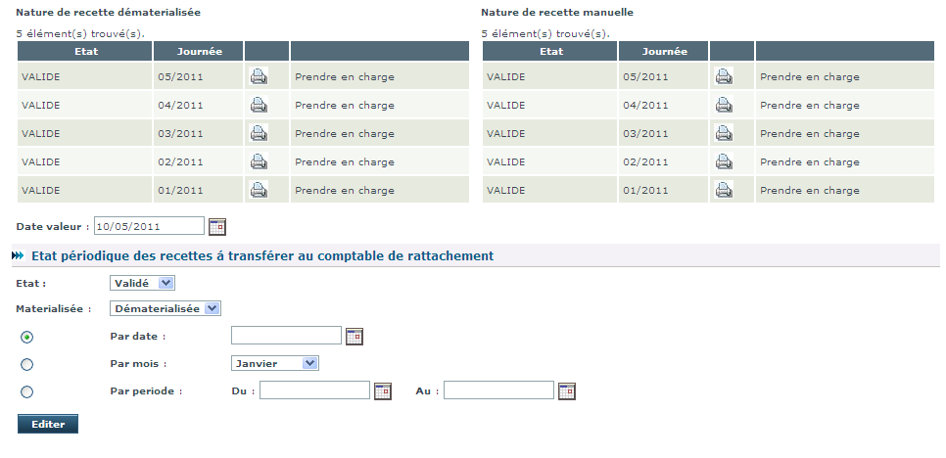
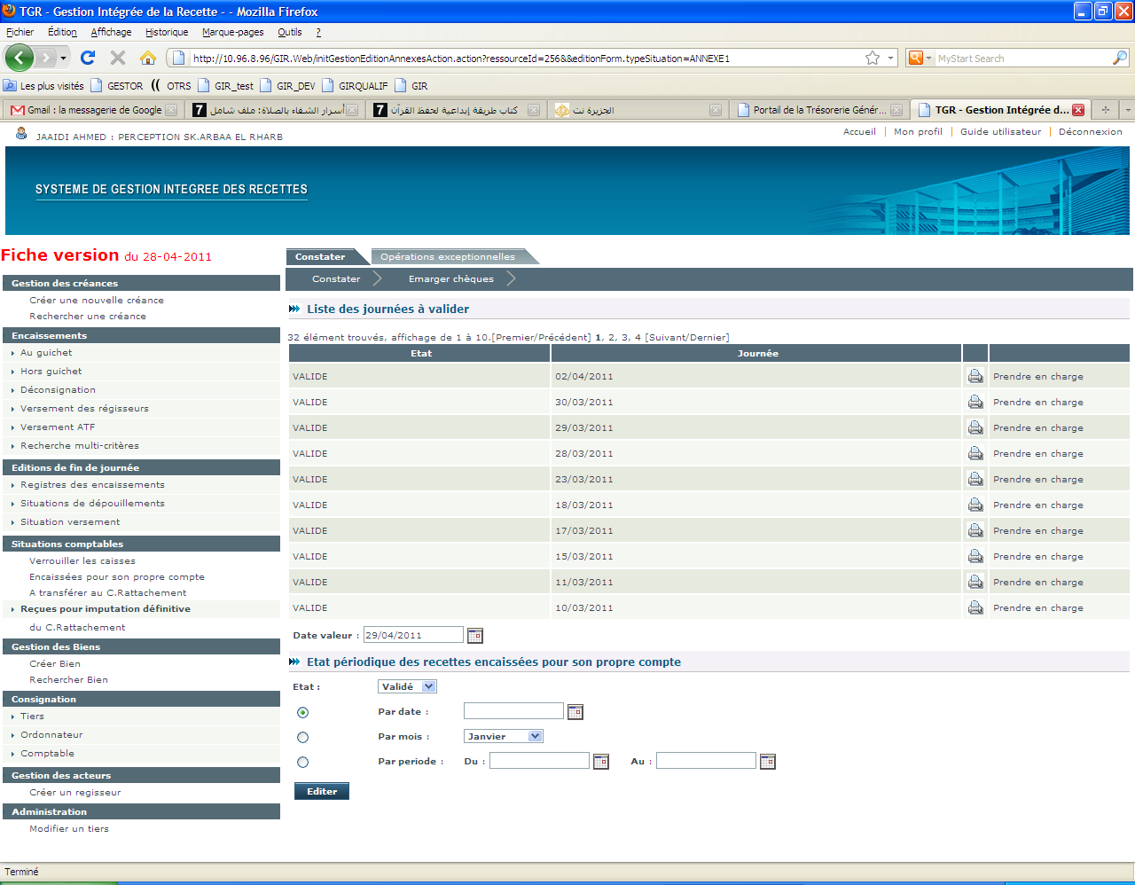

Pour prendre en charge une journée :
- Imprimer l’annexe en appuyant sur l’icône de l’imprimante sur la ligne correspondante :

- Saisir sur le système de la comptabilité les écritures comptables en utilisant l’annexe et
- Prendre en charge l’annexe en appuyant sur le lien « prendre en charge » de la ligne correspondante:

NB : La date valeur est servie par défaut par la date du jour, elle est modifiable pour les personnes habilités.
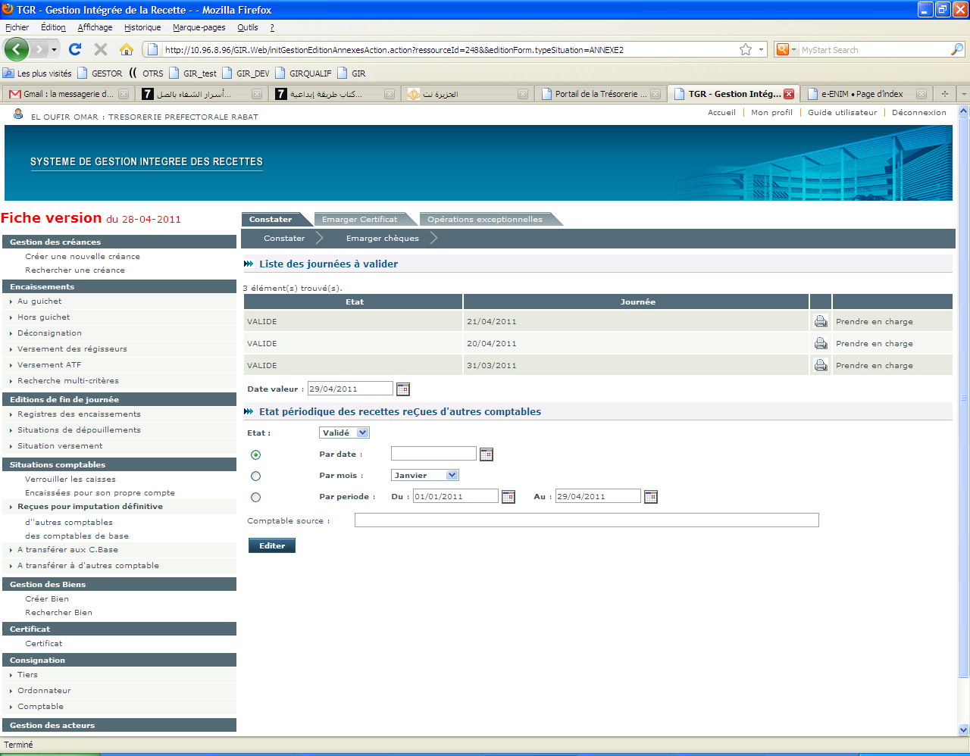
Historique de l’annexe :
Les journées prises en charge disparaissent systématiquement du tableau, Pour pouvoir visualiser l’historique de l’annexe, GIR propose en bas de l’écran la grille de saisie suivante:

- Si on veut éditer l’annexe pour une journée antérieure, on clique sur le bouton radio « Par date » et on choisi la journée a partir du calendrier.
- Si on veut éditer l’annexe pour un mois donné, on clique sur le bouton radio « Par mois » et on choisi le mois à partir de la liste.
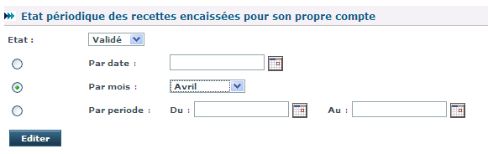
- Si on veut éditer l’annexe pour une période précise, on clique sur le bouton radio « Par période » et on choisi les dates de début et de fin a partir du calendrier.
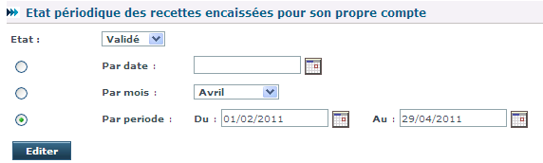
Annexe 2 : Etat quotidien des recettes reçues d’autres comptables
Cette annexe concerne seulement les TM, TP et TPV, elle est accessible à partir de l’option « Reçues pour imputation définitive d’autres comptables » du menu des situations comptables :
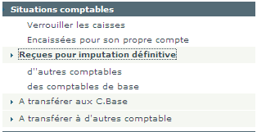
Cette annexe ne sera visible par le comptable que si le comptable collègue à procédé à la prise en charge des Recettes « A transférer à d’autres comptables ».
La même logique et les mêmes étapes utilisées pour l’annexe 1 sont valables pour cette annexe (Cf. partie commune à toutes les annexes).

L’écran de consultation de l’historique est simillaire à celui disponible pour l’annexe1 avec en plus la possibilité de choisir le comptable source :

Si on ne saisie pas le comptable source l’édition affichera toutes les recettes reçues ; sinon, elle n’affiche que les opérations du comptable source choisi.

Annexe 2bis : Etat quotidien des recettes reçues du comptable de rattachement
Cette annexe concerne les Perceptions, RC et TC, accessible par l’option Reçues pour imputation définitive « du comptable de rattachement » :
Cette annexe ne sera visible par le comptable que si son comptable de rattachement à procédé à la prise en charge des Recettes « A transférer aux comptables de Base ».
La même logique et les mêmes étapes utilisées pour l’annexe1 sont valables pour cette annexe (Cf. partie commune à toutes les annexes).
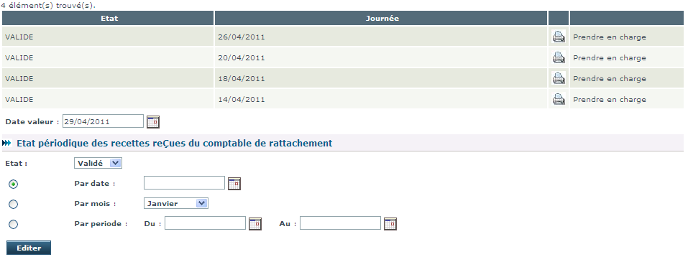

Annexe2ter : Etat quotidien des recettes reçues des comptables de base

Cette annexe concerne les TP et TPV, accessible par l’option Reçues pour imputation définitive « des comptables de base » :

Cette annexe ne sera visible par le comptable que si le comptable de base à procédé à la prise en charge des Recettes « A transférer aux comptables de rattachement ».
La même logique et les mêmes étapes utilisées pour l’annexe1 sont valables pour cette annexe (Cf. partie commune à toutes les annexes) avec la possibilité de consulter l’historique de l’annexe par comptable source.

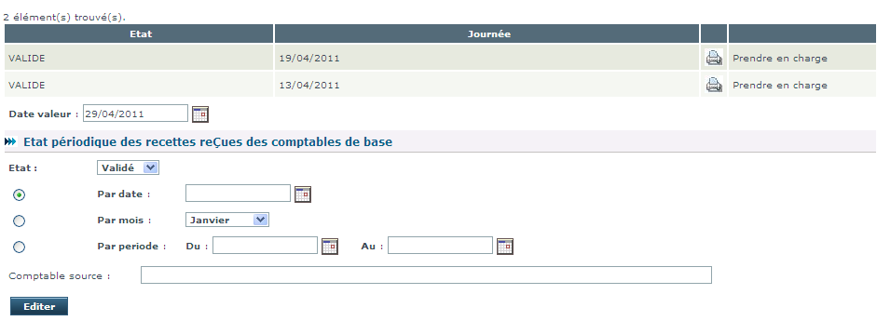

Annexe3 : Etat quotidien des recettes à transférer à d’autres comptables

Cette annexe concerne les TM, TP et TPV, accessible par l’option A transférer à d’autres comptables « Encaissées par le poste »:

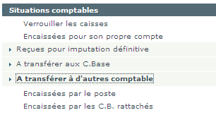

La même logique et les mêmes étapes utilisées pour l’annexe1 sont valables pour cette annexe (Cf. partie commune à toutes les annexes) avec la possibilité de consulter l’historique de l’annexe par comptable destinataire.
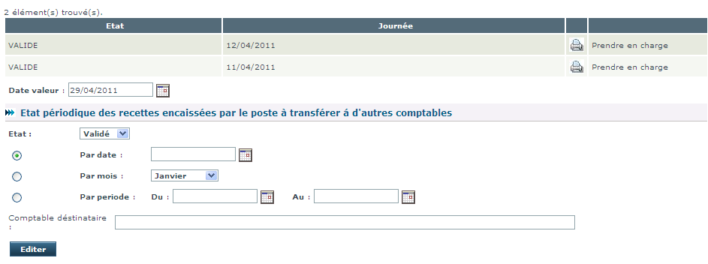

Annexe3bis : Etat quotidien des recettes reçues des comptables de base destinées à d’autres comptables

Cette annexe concerne les TM, TP et TPV, accessible par l’option A transférer à d’autres comptables « Encaissées par les C.B rattachés » :

Cette annexe ne sera visible par le comptable que si le comptable de base à procédé à la prise en charge des Recettes « A transférer aux comptables de rattachement ».
La même logique et les mêmes étapes utilisées pour l’annexe1 sont valables pour cette annexe (Cf. partie commune à toutes les annexes) avec la possibilité de consulter l’historique de l’annexe par comptable destinataire et par comptable source.
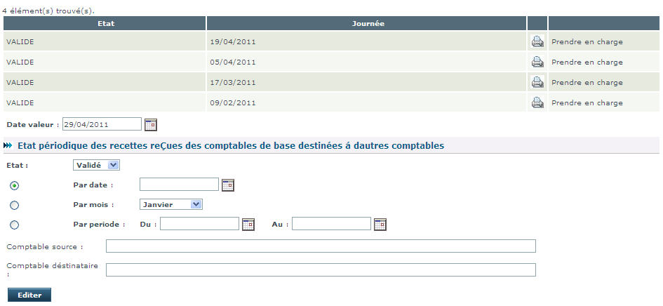

Annexe4 : Etat quotidien des recettes à transférer au comptable de rattachement

Cette annexe concerne les Perceptions, RC et TC, accessible par l’option A transférer au C. Rattachement :

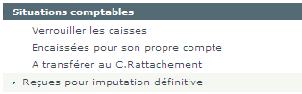

La même logique et les mêmes étapes utilisées pour l’annexe1 sont valables pour cette annexe (Cf. partie commune à toutes les annexes).
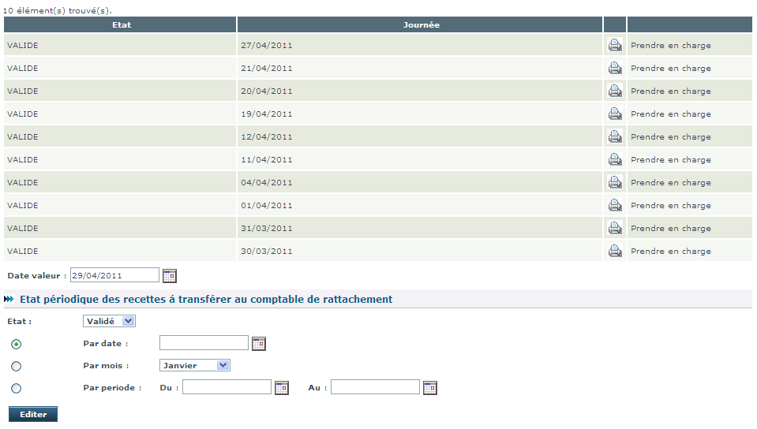

Annexe5 : Etat quotidien des recettes encaissées par le TP et destinées aux comptables de base de sa circonscription

Cette annexe concerne les TP et TPV, accessible par l’option A transférer aux C. de Base « Encaissées par le poste »:

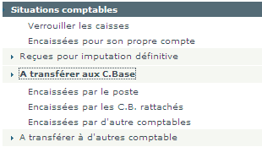

La même logique et les mêmes étapes utilisées pour l’annexe1 sont valables pour cette annexe (Cf. partie commune à toutes les annexes) avec la possibilité de consulter l’historique de l’annexe par comptable destinataire.

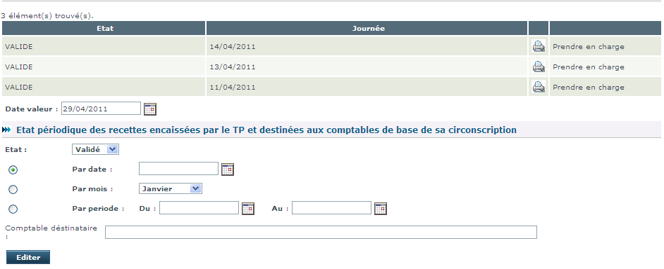

Annexe5bis : Etat quotidien des Recettes encaissées par les comptables de base rattachés au TP et destinées aux comptables de base de sa circonscription

Cette annexe concerne les TP et TPV, accessible par l’option A transférer aux C. de Base « Encaissées par les C.B. rattachés »:

Cette annexe ne sera visible par le comptable que si le comptable de base à procédé à la prise en charge des Recettes « A transférer aux comptables de rattachement ».
La même logique et le même cheminement utilisé pour l’annexe 1 est valable pour cet annexe (Cf. partie commune à toutes les annexes).
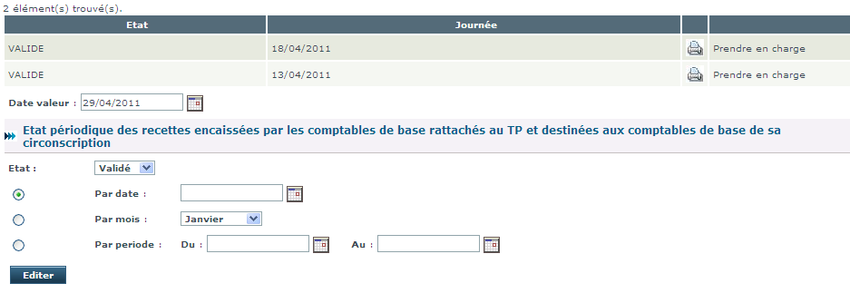

Annexe5ter : Etat quotidien des Recettes encaissées par d’autres comptables TP/TM et destinées aux comptables de base de sa circonscription

Cette annexe concerne les TP et TPV, accessible par l’option A transférer aux C. de Base « Encaissées par d’autres comptables »:

Cette annexe ne sera visible par le comptable que si le comptable collègue à procédé à la prise en charge des Recettes « A transférer à d’autres comptables».
La même logique et les mêmes étapes utilisées pour l’annexe1 sont valables pour cette annexe (Cf. partie commune à toutes les annexes).
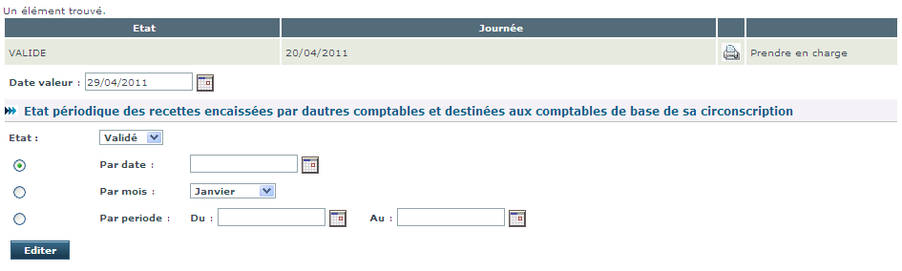

Etapes communes à toutes les annexes :
Après la validation de la journée et le choix de l’annexe à éditer à partir du menu, Une liste des journées validées et « à prendre en charge » est affichée :

Pour prendre en charge une journée :
- Imprimer l’annexe en appuyant sur l’icône de l’imprimante sur la ligne correspondante :

- Saisir sur le système de la comptabilité les écritures comptables en utilisant l’annexe et
- Prendre en charge l’annexe en appuyant sur le lien « prendre en charge » de la ligne correspondante:

NB : La date valeur est servie par défaut par la date du jour, elle est modifiable pour les personnes habilités.
Historique de l’annexe :
Les journées prises en charge disparaissent systématiquement du tableau, Pour pouvoir visualiser l’historique de l’annexe, GIR propose en bas de l’écran la grille de saisie suivante:

- Si on veut éditer l’annexe pour une journée antérieure, on clique sur le bouton radio « Par date » et on choisi la journée a partir du calendrier.
- Si on veut éditer l’annexe pour un mois donné, on clique sur le bouton radio « Par mois » et on choisi le mois à partir de la liste.
- Si on veut éditer l’annexe pour une période précise, on clique sur le bouton radio « Par période » et on choisi les dates de début et de fin a partir du calendrier.

